2.2.7 FOB与CIF价格预测模型

根据上文描述，我们可以提取到一些相关因素，比如距离、时间、钢材种类和运价指数，从而对FOB和CIF价格进行一些预测。我们从附件中收集了相关数据，并用长江运价指数模型预测的方法进行预测。

数据如下：

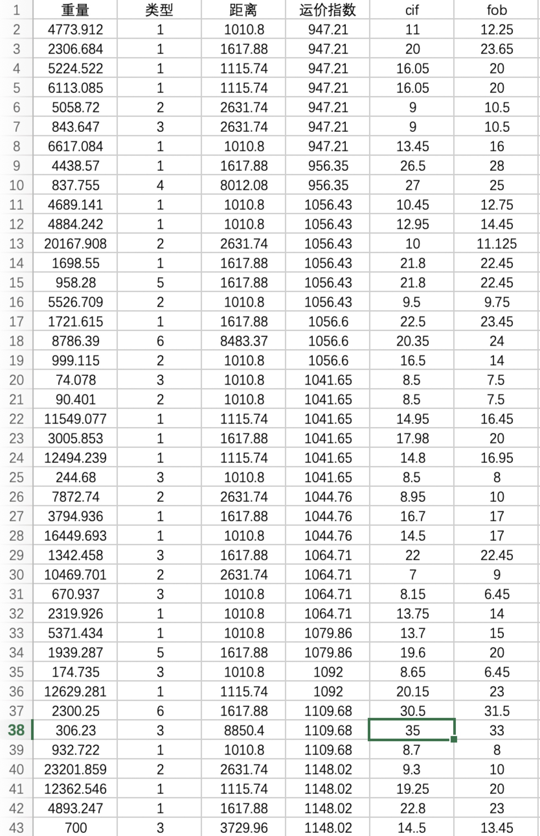

我们利用这些因素替换了之前长江运价指数的因素，进行了相似的训练，建立了模型，能够较为准确的预测Fob和Cif价格。下面是训练结果图：

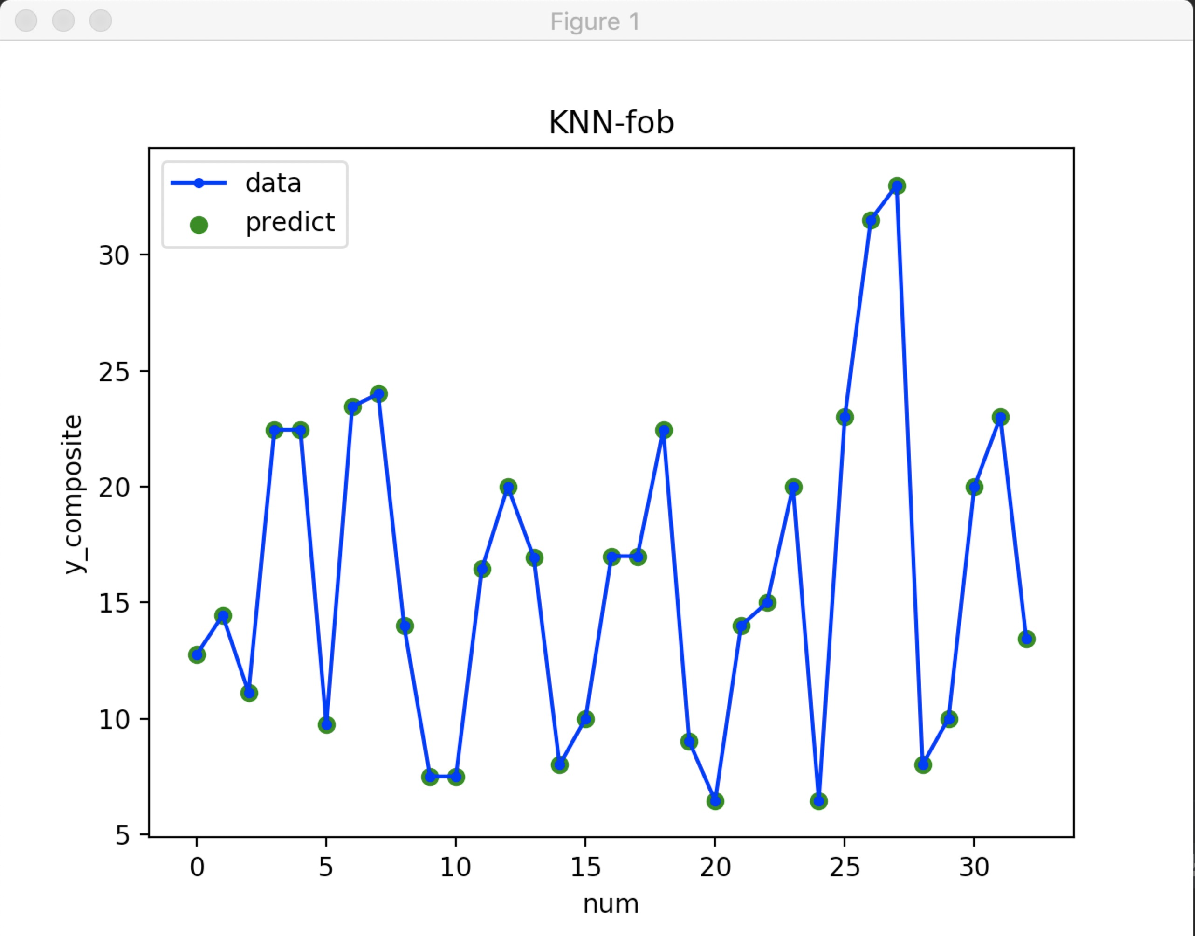

fob预测结果拟合图

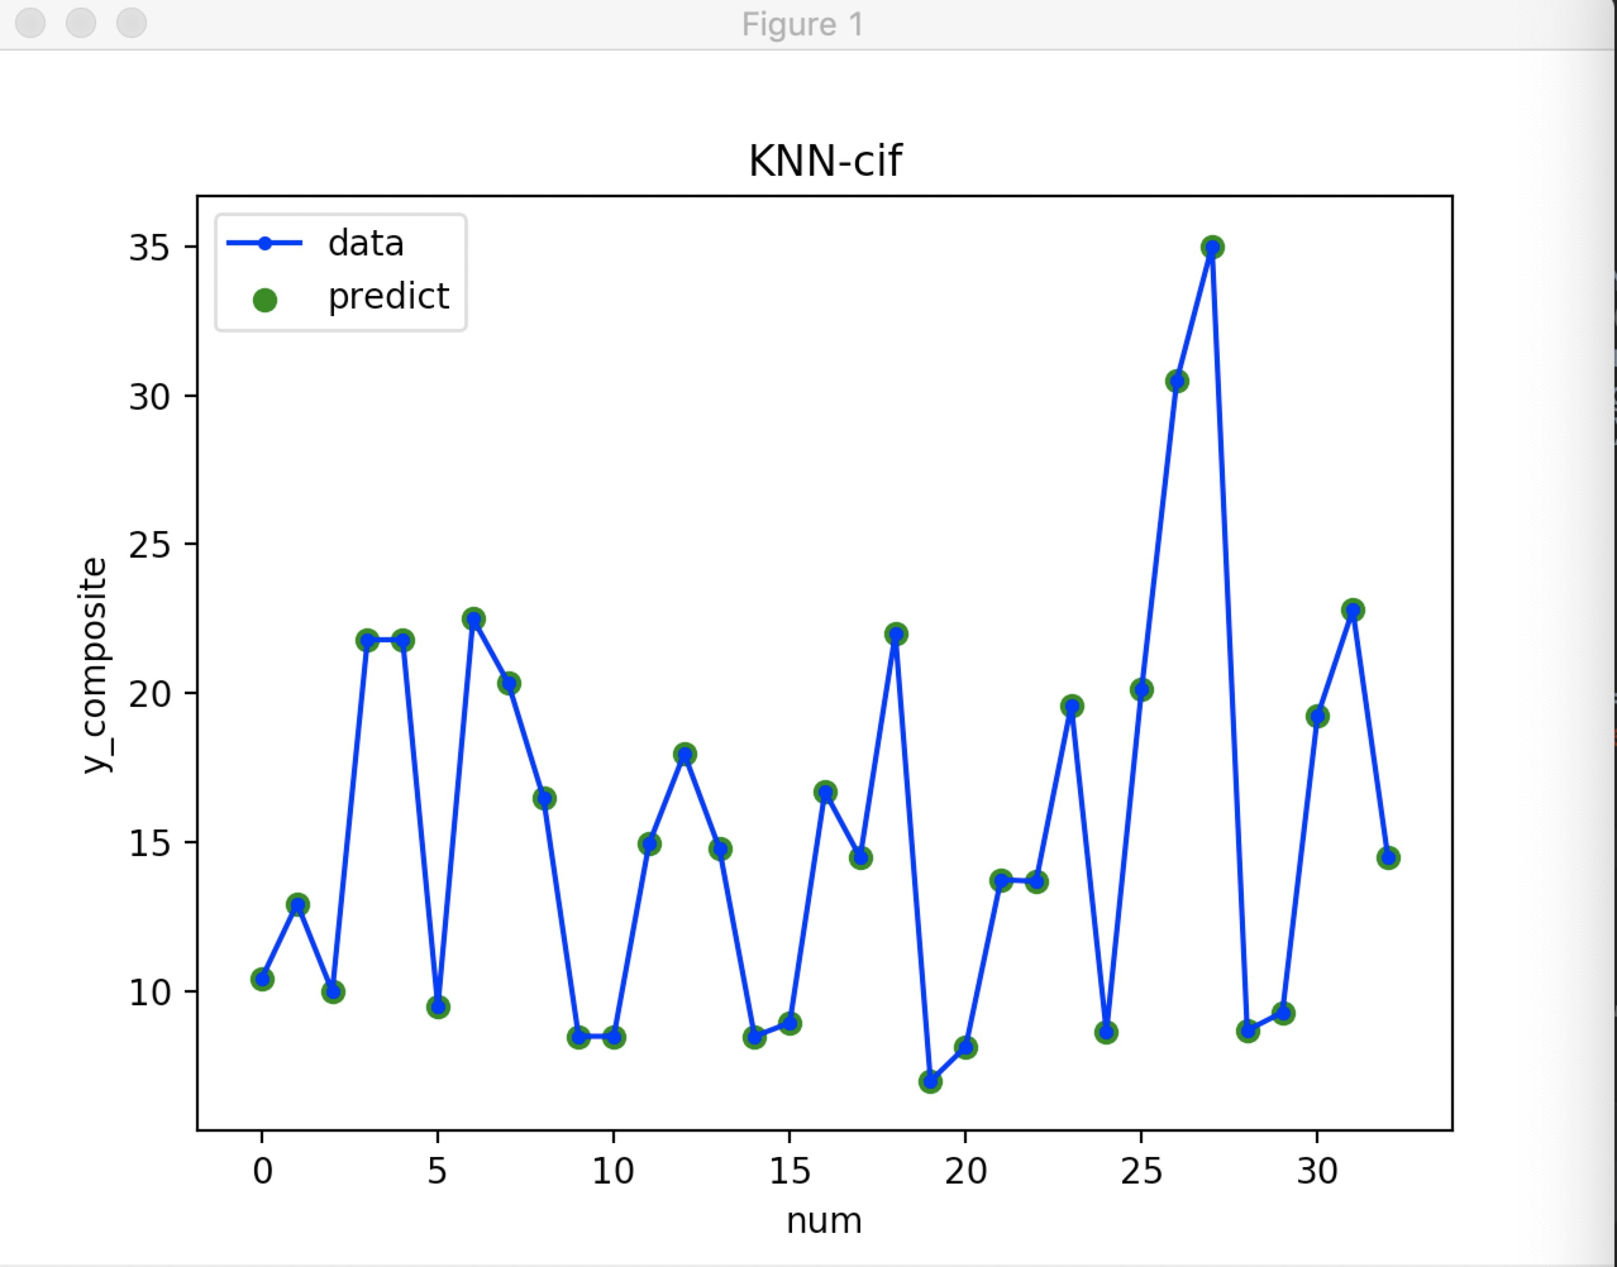

cif预测结果拟合图